IAD60版本本体构建问题

1. PERIOD层中，上中下边界的界限未标示出来，例如下图中的”MIDDLE”和“LOWER”之间的界限未标出来；

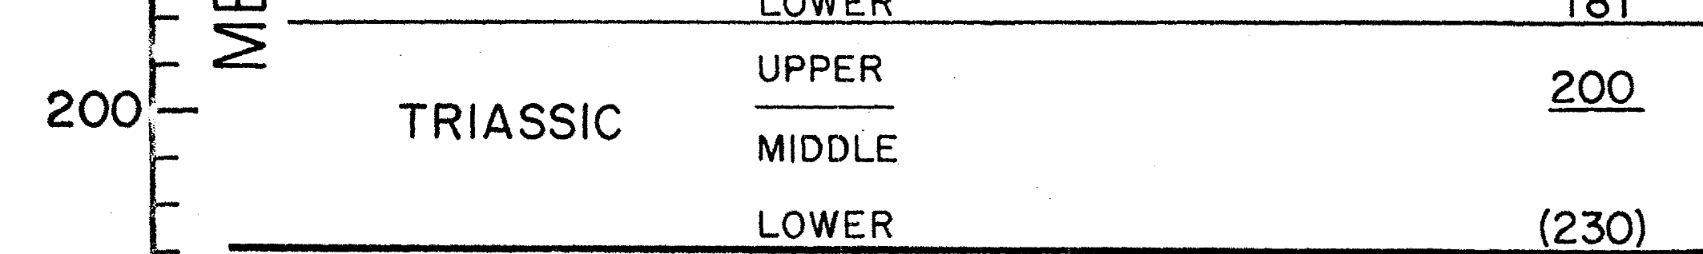

2.EPOCH层中，上下边界的界限未标示出来，例如下图中的”Aptian”和“Neocomian”之间的界限未标出来；



3.EPOCH层中，地质年代的划分有缺失，例如下图中“Tournaisian”之前的划分缺失；

